История школы
Наша школа имеет имеет богатую историю
Система образования в селе Кайгородском ведёт своё начало с открытия трёхклассного училища в 1885 году.
В 1921 году - четырёхклассная школа I ступени
В 1932 году открыт I курс Школы колхозной молодёжи (семилетняя школа)
В 1962 году - Кайгородская восьмилетняя школа №18
В 1975 году построено современное здание школы
В 1991 году Кайгородская школа получила статус Средней общеобразовательной школы - МОУ СОШ №18
В 2012 году Кайгородская школа получила статус - МКОУ СОШ №18
В 2013 году Кайгородская школа стала филиалом МБОУ СОШ № 2 с. Южаково - Кайгородская СОШ

Трёхклассное училище (1885-1921)
В 1885 году было открыто трёхклассное училище. Помещалось оно на втором этаже здания пожарной. Преподавал один учитель и деревенский поп.По его окончании выдавался представленный ниже документ.
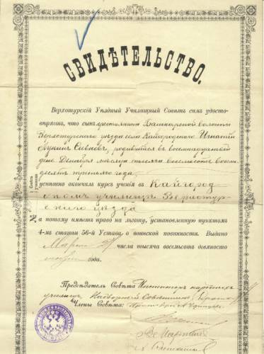
Свидетельство об окончании трёхклассного училища
В 1904 - здание и 42 частных дома сгорели. Занятия проходили в частном доме.
В 1906 году построено здание новой школы.
Учителя:
Вяхирев Василий Фёдорович,
Вяхирева Анна Михайловна,
Вяхирев Александр Фёдорович.

Четырёхклассная школа I ступени

В 1921 году открыта четырёхклассная школа I ступени.

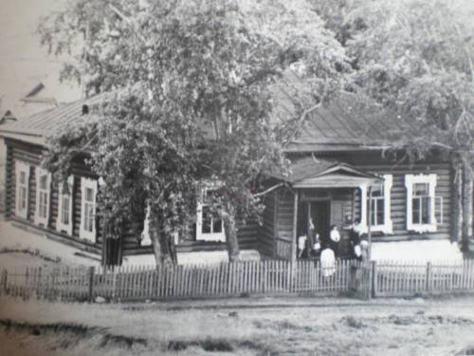
Здание четырехклассной школы I ступени
Учителя:
Заведующая (1921-1930) Дорохина Екатерина Ивановна.
Учитель Чучумова Капиталина Фёдоровна
С 1928 по 1930 в школе работали:
Дорохин Николай Степанович
Дорохина Людмила Васильевна
С 1930 года заведующей школой работала Романова Анна Филимоновна, по иницитативе которой организована школа II ступени - ШКМ

Школа колхозной молодёжи
В 1934 году было построено здание Школы колхозной молодёжи.

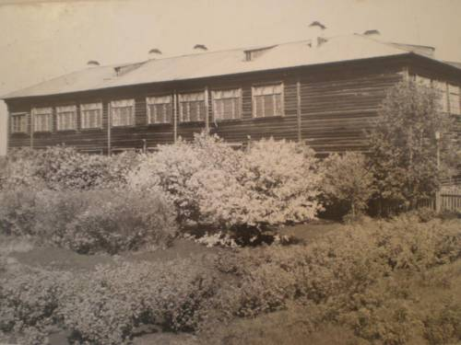
Здание школы колхозной молодежи
В новом здании разместилась неполная средняя школа, а в старом здании был открыт пионерский клуб - Дом колхозных ребят.
Сразу было начато озеленение пришкольного участка школы: заложена аллея, высажены деревья и кустарники, разработана земля для опытных растений, сделаны парники, географические площадки.
Школа являлась участником ВДНХ, занимала призовые места в районных и областных спортивных соревнованиях, смотрах художественной самодеятельности.
Большой вклад в дело воспитания и обучения подрастающего поколения учащихся Кайгородской школы вложили ветераны педагогического труда:
Козырчиков Михаил Ефимович,
Жеребцов Валериан Сергеевич,
Бызова Валерия Ивановна,
Котова Анна Николаевна,
Сивков Николай Игнатьевич,
Колпаков Савва Иванович,
Баянова Юлия Алексеевна,
Беляева Екатерина Никитична,
Исаева Полина Ионовна,
Пономарёва Анна Афонасьевна,
Беляева Лидия Павловна,
Агафонова Людмила Савельевна.

В 1969 году деревянная школа сгорела. За время постройки нового здания школы, дети обучались в здании школьной мастерской и в здании детского сада.

Современное здание школы
В 1975 году было пущено в эксплуатацию современное здание школы.

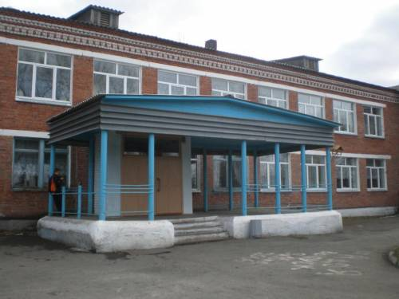
Современное здание школы построено в 1975 г
Принимала новостройку Агафонова Людмила Савельевна, она же стала первым директором новой школы. С 1976 по 2015 годы школа сделала 40 выпусков, это 439 учеников.
В 1991 году наша школа обрела статус средней. За 24 года общее среднее образование получили 123 учащихся.
Гордость школы - её ученики.
с 2000 года с золотой медалью окончили школу Пономарёва Ирина, Решетникова Наталья, Котова Марина, Максимова Анна, Ларионова Светлана.
С серебрянной - Чернавин Алексей, Котова Екатерина, Котова Татьяна, Котова Ирина, Караваева Надежда.
Кайгородские учащиеся зачищают честь села и родной школы на различных районных и кустовых мероприятиях: участвуют в олимпиадах по учебным предметам, научно-практической конференции, в конкурсах "Экоколобок, "Майская радуга, творческих конкурсах по музыке, ИЗО, декоративно-прикладному искусству, информатике. Принимают участие в спортивных соревнованиях по волейболу, футболу, лёгкой атлетике, лыжам, теннису ..., в мероприятиях ДОО "Мир", турслёте, экодесанте по Чусовой, горе Белой.
Работают в трудовом отряде, выезжают на экскурсии в г.Н-Тагил, г.Екатеринбург, г.Невьянск, с.Мурзинку, с.Синячиху и пр.
Более 30 лет трудятся в нашей школе отличные педагоги, ветераны педагогического труда:
Башкова Татьяна Юрьевна,
Пономарёва Валерия Николаевна,
Котова Наталья Кирилловна.

Филиал МБОУ СОШ №2
Постановлением главы Горноуральского городского округа от 12.12.2012 года Муниципальное казённое общеобразовательное учреждение средняя общеобразовательная школа № 18

в результате реорганизации путём присоединения переименовано в "Кайгородскую среднюю общеобразовательную школу" - филиал Муниципального бюджетного
общеобразовательного учреждения средняя общеобразовательная школа № 2.

